Unit 3 Lesson 15: Hagamos diagramas de puntos

WU Conversación numérica: Resta hasta 50 (Warm up)

Student Task Statement
Encuentra mentalmente el valor de cada expresión.
- $47−20$
- $47−24$
- $36−10$
- $36−15$

1 Midamos y grafiquemos longitudes de lápices

Student Task Statement
- Mide los lápices en centímetros. Trabaja con un compañero y revisen las medidas de cada uno. Anoten cada medida en la tabla.
- longitud del lápiz (cm)
- Haz un diagrama de puntos que represente las longitudes de todos los lápices de tu grupo.

2 Grafiquemos longitudes de lápices

Student Task Statement
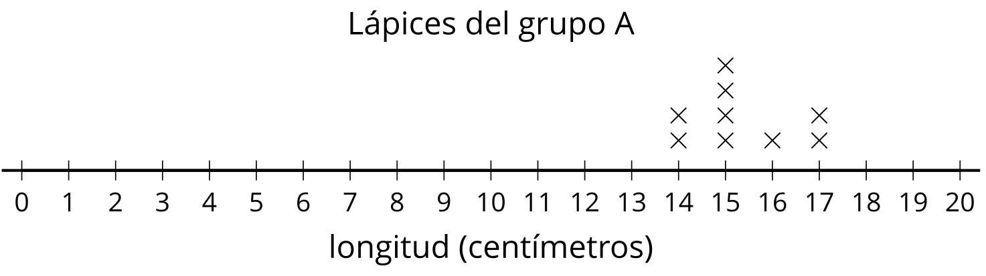
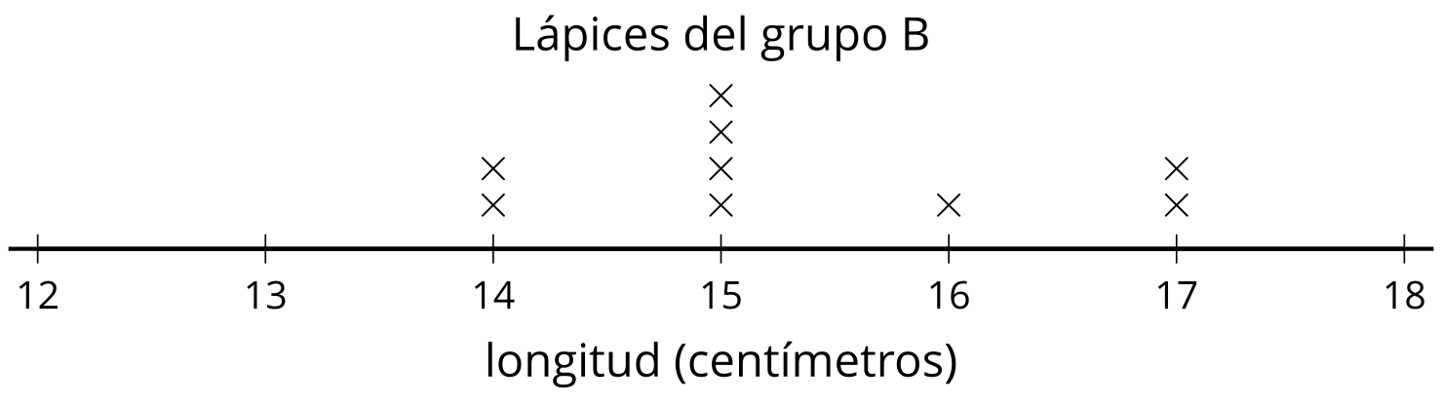
Usa estos datos para hacer una gráfica de puntos.
Grupo C | longitud del lápiz (centímetros)
Andre | 12
Clare | 10
Diego | 10
Elena | 10
Han | 13
Jada | 12
Kiran | 14
Noah | 16
Priya | 14
Tyler | 13

Images for Activity Synthesis
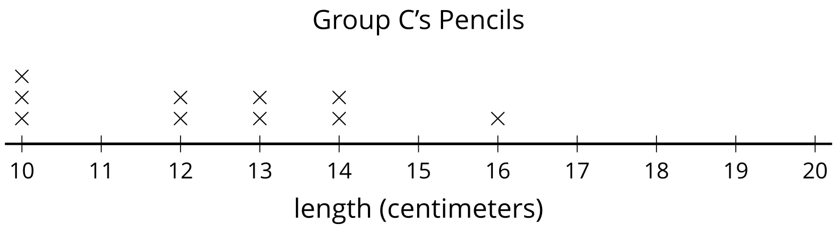
© CC BY 2021 Illustrative Mathematics®

